Escola Municipal de Educação Básica Augustinho Marcon
Catanduvas (SC), Agosto de 2020.
Diretora: Tatiana M. Tatiana M. Bittencourt Menegat
Assessora Técnica-Pedagógica: Maristela Apª Borella Baraúna
Assessora Técnica-Administrativa: Margarete Petter Dutra
Professora: Franciely Amaro Ferreira
Disciplina: PROSEDI
Turma: 2° ano- Matutino

AULA 02- SEQUÊNCIA DIDÁTICA: DESCOBRIR A APRENDIZAGEM LUDICAMENTE – 24/08/20 A 28/08/20

- PROCEDIMENTOS DE ENSINO: IMPRIMA OU DESENHE.
DEPOIS COLE EM UMA FOLHA E ESCREVA AS PALAVRAS QUE SÃO FORMADAS UNINDO AS SÍLABAS. NÃO ESQUEÇA DE REALIZAR A LEITURA.

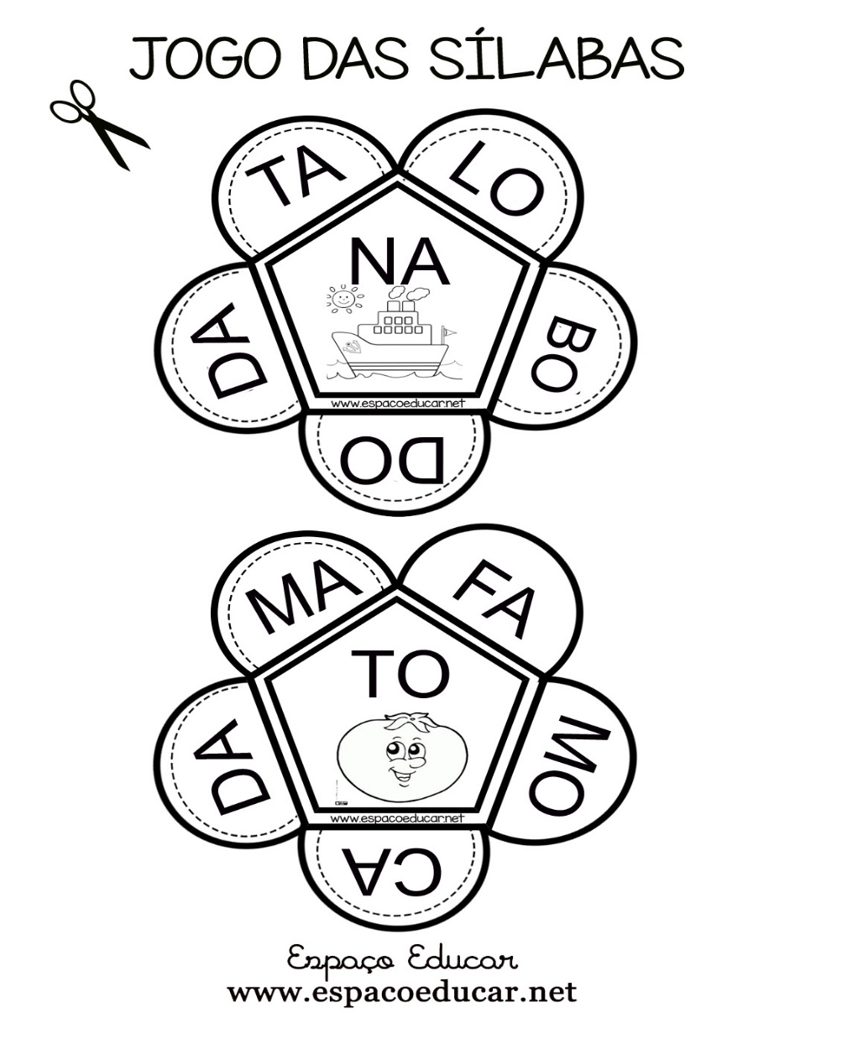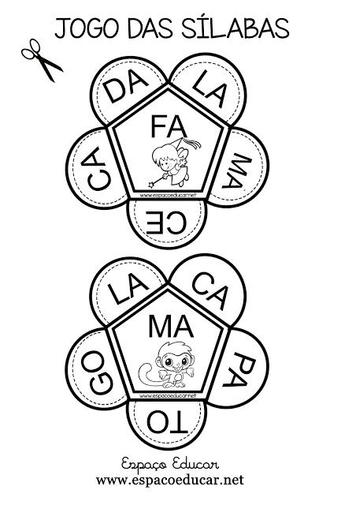
- OBSERVE O EXEMPLO:

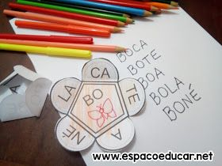

BOA ATIVIDADE!

